关于“博览医书”数据库的试用通知
为广大读者提供更好的中医知识检索服务，图书馆特为此开通“博览医书”数据库试用，具体如下：
一、数据库简介
“博览医书——中医古籍文献数据库”是我校优秀校友王勇博士带领山东麦德森文化传媒有限公司联合中国中医科学院中医药信息研究所重点打造的以中医为特色、中西医相结合的医学知识信息服务平台,是以独有的知识组织管理专利技术把中医古籍、现代图书、临床知识库、历代医家、经典名方等信息模块融为一体的医学知识数据库。通过知识碎片化和知识重组，构建了独有的医学知识关键词检索的词网系统和知识地图，实现了医学知识的互联互通、通检通查。
二、数据指标
1.录入中医古籍2000余种，中国中医科学院中医药信息研究所提供数据保障。中医古籍以《中国中医古籍总目》为基础，进行拓展分类，下设20个模块：医经、诊法、针灸推拿、本草、方书、内科、外科、女科、儿科、眼科、口齿咽喉科、伤寒金匮、温病、养生、医案医话医论、综合性著作、其他。
2.现代图书1500余本。现代图书的下设模块为：一般理论、实验医学、预防医学与卫生学、中国医学、检验检查、临床医学、内科学、外科学、妇产科学、儿科学、肿瘤学、神经病学与精神病学、皮肤学与性病学、耳鼻咽喉科学、眼科学、口腔医学、药学、其他。
3.中医辞典30余万条：已录入包括《中药方剂大辞典》、《中药名大典》、《简明中医辞典》、《中医辞海》、《中医临床常见症状术语规范》、《中医人名大辞典》、《中药炮制学辞典》等常用的中医辞典，实现中医词汇多来源多出处。
4.中医词网4万条：基于深度学习进行语义类型标注、上下位词及相关词。
5.常见本草600余味：包含中药的分类、别名、基源、生态分布、性味、归经、功能主治、用法用量、使用注意、配伍应用、来源等内容。
6.国医大师的文章500余篇：包含90位国医大师的临床心得、大医风采、学术论文等。
7.1100条临床疾病库相关知识：包含疾病的分科、概念、病因、临床表现、检查、诊断、鉴别诊断、治疗、并发症、预后、护理、来源等内容。
8.经典名方100首：国家中医药管理局发布的《古代经典名方目录（第一批）》。
9.医学热点600余篇：大数据智能分析，医学热点话题持续更新。
10.知识互通：中西医知识通检通查，互联互通。
三、数据库网址
“博览医书——中医古籍文献数据库”www.imedbooks.com
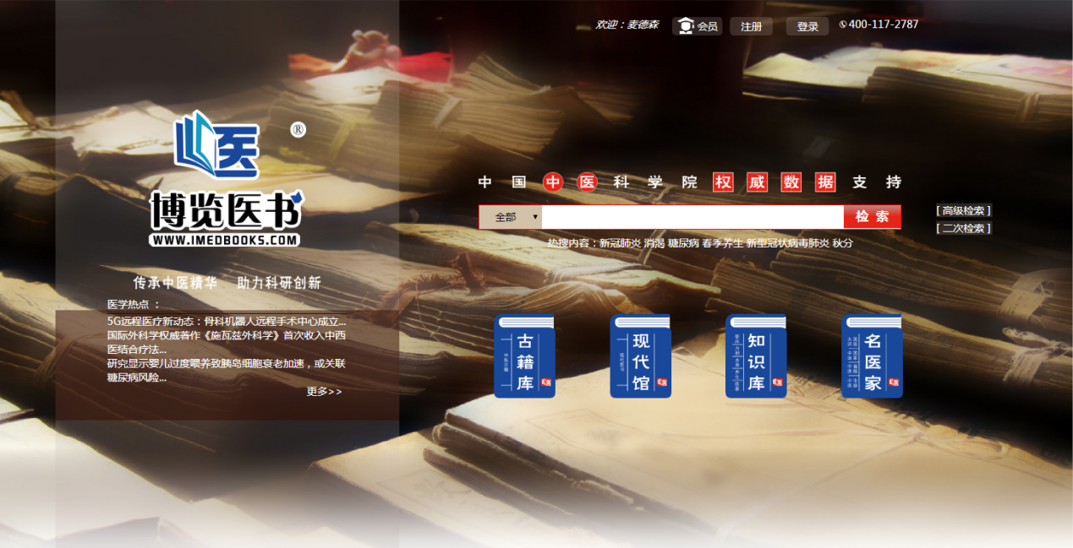
使用中有任何问题或建议可联系：
24小时热线电话：400-117-2787
邮箱：MDCbolanyishu@163.com
公众号二维码：
2021年1月13日

